

1) Cual es el valor de x en la ecuación: log(x+2) + log(x+3) = log (2)
a) -4 y -1 b) -4 c) 1 d) -1 e) Ninguna de las anteriores.

2) (log(x)) ^2 = 35 − 2 log(x), entonces x es igual a:
a) x1= 10^5, x2= 10^-7 b) x1= 5, x2= 7 c) x1= 5, x2= -7
d) Se requiere información adicional e) Ninguna de las anteriores

3) Para qué el valor de x se cumple la igualdad, x =?
Log 3 = log (2x + 5)
a) 1 b) 4 c) -1 d) -4 e) Ninguna de las anteriores

4) log 5 + log (2x + 3) = log x, la ecuación tiene como solución válida:
a) 5/3 b) - 9/15 c) - 5/3 d) a y c e) Ninguna es válida

5) El siguiente sistema de ecuaciones tiene como solución(es):
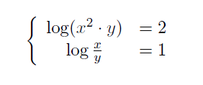
I: 10 II: 0 III: 1
a) Sólo I b) Sólo II c) Sólo III d) I y III e) I y II

6) En la siguiente ecuación , x es igual a:
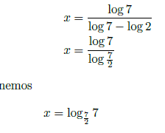
a)
b)
1

c)

d)

e) Ninguna de las anteriores

7) log(x + 6) − 1/2 log (2x − 3) = 2 − log 25, x tiene como solución (es):

a) x1= 6, x2= 14
b) x= 20
c) x1= - 6, x2= 14
d) x = 0
e) No tiene solución
CLAVES
1 | 2 | 3 | 4 | 5 | 6 | 7
D | A | C | E | D | B | A

